推荐浏览器及极速模式切换说明
- 推荐使用谷歌，火狐浏览器。
百度搜索“谷歌浏览器”或“火狐浏览器”进行下载安装。
- 如使用“360浏览器”“QQ浏览器”“搜狗浏览器”需要切换成极速模式。
- “360浏览器”切换极速模式步骤。
打开“360浏览器”输入地址打开网页，如下图，此时为“兼容模式”
点击“”切换，选择“极速模式”如下图
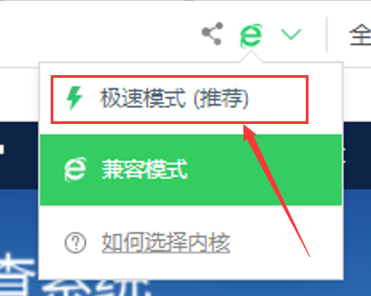
切换成功，如下图
- “搜狗浏览器”切换极速模式步骤。
打开“搜狗浏览器”输入地址打开网页，如下图，此时为“兼容模式”
点击“”切换 “极速模式”，切换成功，如下图

- “QQ浏览器”切换极速模式步骤。
打开“QQ浏览器”输入地址打开网页，如下图，此时为“兼容模式”
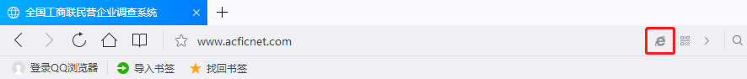
点击“”切换 “极速模式”，切换成功，如下图

